Rapport Projet WEB SEGOUAT ELIAS – HOUANG LUCAS

Lors de la réalisation de ce projet Web, nous avons été confronté à divers problèmes lors de l'élaboration du site, ainsi que l'utilisation des données fournies, auquels nous avons du apporter des solutions.

Organisation du projet:

Dès le début de notre projet nous avons, pour collaborer de manière organisée, mis en place un dépôt en ligne à l'aide du site BitBucket. Pour la visualisation de l'avancement du projet, l'utilisation d'une interface graphique de Git, GitKraken nous a grandement aidé. En tant qu'IDE nous avons utilisé SublimeText. Lors de la mise en place de ce projet, le déploiement s'est effectué sur deux système d'exploitation différents, Ubuntu (LAMP-MariaDB-PhpMyAdmin) & Windows 10 (EasyPHP-MySQL-PhpMyAdmin). Au niveau du serveur Web, nous avons utilisé tout deux APACHE.

En ce qui concerne la répartition des tâches, il a fallut décomposer notre travail pour être le plus efficace possible. Elias SEGOUAT s'est principalement occupé de la gestion des données, ce qui comprend l'analyse du fichier de données, sa décomposition et la création de la base de données ainsi que son utilisation. Lucas HOUANG s'est quand à lui occupé du fonctionnement global du site comprenant la naviguation entre les différentes, pages ainsi que le design et la mise en place des données à récupérer.

Utilisation des données :

A propos de l'utilisation des données du fichier dossier.inc.php, deux possibilités s'offraient à nous, la première était d'utiliser le fichier fournis directement et la deuxième était l'implémentation une base de données.
Nous avons opté pour l'utilisation de la base de données car celle-ci facilite l'accès aux informations, et leurs modifications grâce à de simples requêtes. De plus, dans le but d'ajouter un utilisateur ainsi que des données liées à son compte, il faut les stocker. L'utilisation de fichiers pour stocker les clients par exemple aurait été onéreuse, étant donné que l'on aurait dû créer un fichier pour chaque clients, ou bien faire une recherche dans un dossier volumineux pour acceder au client ciblé.

Comme demandé dans le sujet, nous avons créé un fichier install.php permettant de créer une base de données pour ainsi exporter les données du fichier dossier.inc.php.

SCHEMA RELATIONNEL DE NOTRE BASE DE DONNEES:

RECETTE(recetteId,ingredients, nomRecette, preparation)
INGREDIENT(ingredientId, nomIngredient, #categId)
COMPOSER(#rId, #iId)
CATEGORIE(categorieId, nomCategorie)
PARENTC(#categIdParent, #categIdEnfant)
PARENTI(#categIdParent, #ingIdEnfant)
UTILISATEUR(login, email, motDePasse, nom, prenom, numeroTel, sex, dateNaiss, adresse, ville, pays, codePostal)
FAVORIS(#login, #recetteId)
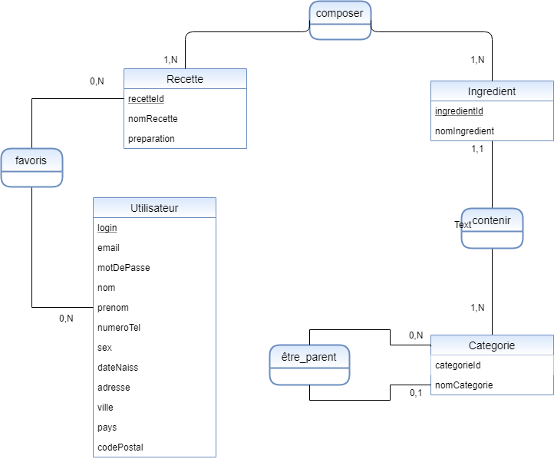
MODELE CONCEPTUEL DE DONNEES:

Dans un premier temps, avant l'insertion dans la base de données, l'analyse du fichier dossier.inc.php a été nécessaire, pour pouvoir le parcourir de façon méthodique et ainsi en extraire les données visant à être insérées dans les tables préalablement créés.
Suite à la création des tables ci-dessus et à l'identification du lien qu'il existait entre chaques arrays descendants du tableau $hierarchie à l'aide de l'attribut sous-catégorie. Son parcours nous a permis une organisation directe des informations qui en découlent.

Le parcours du tableau $recette, plus naturel, traduisait simplement la structure des recettes à stocker.

Pour le design du site nous avons utilisé le framework BootStrap. Il nous a permis un déploiement plus rapide et efficace du CSS.

Organisation du site :

A son arrivée sur le site, il est nécessaire que l'utilisateur soit majeur. Son âge lui est demandé.(alcool) Dans le cas échéant, une redirection est faite vers http://google.fr.
L'utilisation d'un cookie d'un durée de vie de 20 min implémenté pour éviter le réaffichage de cette pop up javascript.

Pour la vérification du formulaire d'adhésion nous avons utilisé une confirmation d'envoi via l'envoi d'un mail. Cependant nous avons du modifier le fichier php.ini pour ciblé le domaine des adresses mail valides. Dans notre cas nous avons opté pour gmail. Donc si l'utilisateur n'a pas d'adresse gmail, une simple redirection vers la page d'authentificationSucces.php sera effectué(adhésion valide). Sinon un mail lui sera envoyé et il sera redirigé vers la page d'authentificationSucces.php
Si l'utilisateur n'est pas connecté/connecté, il pourra regarder les recettes du site ainsi qu'en chercher.(Rechercher une recette par catégorie / ingrédients) en fonction de sa recherche, le chemin de l'élément recherché sera affiché. Il peut alors cliqué sur ' En savoir plus sur ce cocktail ', qui va le diriger vers InformationCocktail.php?cocktailID="Id du cocktail cliqué". (récupération de l'id en utilisant des $_GET)
Pour ajouter une recette à ses recettes préférées, l'utilisateur doit être connecté, une recette ne peut figurer qu'une seule et unique fois dans cette liste.
Pour supprimer une recette, il suffit d'aller dans mes recettes préféré (Si l'utilisateur est connecté) et qu'il supprime la recette souhaitée.

Il pourra également via l'onglet Contact nous adresser un message. Si tous les champs sont remplis, un email nous sera envoyé avec son numéro de téléphone, son adresse mail, son sujet du message et son message.
CF boite mail après envoi : Adresse mail cocktail : coktail.mim@gmail.com | mdp : EliasLucas012

Authentification du client :

Si l'utilisateur n'a pas de compte, il peut alors s'enregistrer (Bouton se connecter). Pour cela, il devra remplir un formulaire. Une fois le formulaire bien rempli, il est alors redirigé vers authentifcationSucces.php. Il peut alors se connecter à son compte et modifier ses données personnelles ainsi qu'ajouter des recettes à ses recettes préférées. Pour garder la session active de l'utilisateur nous avons utiliser des $_SESSIONS, et avons ajouté un delai pour éviter que cette session soit permanente. Le stockage du mot de passe se fait par Hashage de celui-ci question de sécurité.

Une fois connecté, il peut alors se déconnecter en cliquant sur Espace Personnel => Deconnexion.

Problèmes rencontrés :

Lors de la décomposition du fichier de données, nous n'avons pas identifié d'emblai la présence de donnée multiple notamment dans les tableau $recettes et $hierarchie à différents niveau tel que par exemple : la présence de deux fois le même ingrédients dans une même recette, ce qui causait une duplication de ses informations dans la base de données violant ainsi certaines contraintes d'unicité.
Solution : Vérifier lors du parcours des tableaux, la redondance des tuples pour éviter une insertion multiple.

Lorsque nous avons voulus afficher les photos en fonction des recettes, il s'avère que les noms de photos étaient différentes des noms de recettes, de même que certaines recettes n'avaient aucune photos associé.
Solution : Traitement de chaines de caractère (regex), utilisation d'une photos générique lorsqu'il n'y avait aucune photo associé.

Quant à la validation du formulaire par mail, il a fallut ciblé un domaine d'adresse mail précise, car nous sommes en localHost.

Le découpage de l'organisation du projet nous as contraint lors du partionnement des modules des parties en communs. Nous n'avons pu partionner correctement sous peine de voir certaines fonctionnalités devenir infonctionnelles.

La modification du champ login d'un utilisateur connecté est impossible car il s'agit de l'attribut clé primaire de la table utilisateur imposant ainsi une contrainte à sa modification.
Solution : Ne pas pouvoir modifier le login.

Mode d'emploi du développeur:

Dossier Include : Permet de regrouper l'ensemble des fichiers à inclure dans les autres fichiers.
Fonctions.php : regroupe des fonctions php.
Link.php : inclut les références utiles aux autres pages.
LinkJs.php : inclut les librairies au fonctionnement du javascript et la google map (nécessitant une clé d'activation pour la commercialisation)
Footer.php : Permet l'inclusion du footer dans toutes les autres pages.
Navbar.php : Permet l'inclusion de la barre de naviguation dans toutes les autres pages.

- aPropos.php : Donne des informations complémentaires.

- Authentification.php : Inclut le formulaire permettant à un utilisateur de s'inscrire.

- AuthentificationSucces.php : Page de redirection si l'inscription a été validé.

- Connexion.php : Inclusion de la connexion à la base de données.

- Contact.php : Formulaire permettant à n'importe quel visiteur ou client d'envoyer un message à l'adresse suivante : Adresse mail cocktail : coktail.mim@gmail.com | mdp : EliasLucas012

- Deconnexion.php : Déconnecte un utilisateur connecté lorsqu'il appuie sur le bouton de déconnexion (visible seulement lorsque un utilisateur est en ligne => Espace Personnel => Deconnexion)

- EspacePerso.php: Page personnelle de l'utilsateur accessible uniquement lorsqu'il est connecté, lui permettant de modifier ses informations.

- Favoris.php : Permet à un utilisateur connecté de consulter ses recettes préférés

- InformationsCocktails.php : Affiche la préparation, le nom et les ingrédients de la recette associé à une recette selectionné par l'utilisateur. Permet également d'ajouter cette recette à ses favoris.

- Install.php : Parcours le fichier donnees.inc.php, traduit les informations qu'il contient en une base de données.

- NosRecettes.php : Fait le listing de toutes les recettes disponibles à l'aide d'une pagination.

- OngletConnexion.php : Permet à un utilisateur de se connecter ou de s'inscrire ( renvoi vers authentification.)

- Recherche.php : Permet la recherche d'une recette en fonction d'une catégorie ou d'un ingrédient.

- SeConnecter.php : Verification lorsqu'un utilisateur cherche à se connecter au site à partir de son login et de son mot de passe.

Dossier Style :
Regroupe les fichiers css permettant d'implémenter le style du site ainsi que les images, et PHPMailer(envoi de mail).

